ГМО учителей-логопедов и дефектологов
ГМО «Дети с ОВЗ»

Семинар «Создание специальных условий для организации обучения и воспитания детей с ОВЗ в условиях инклюзивного образования»
(в рамках сетевого взаимодействия ГМО)

Доклад «Создание предметно-развивающей среды для детей с ОВЗ в условиях инклюзивного образования в ДОУ»

Выполнила:
Попова Олеся Владимировна,
учитель-дефектолог
МБДОУ детский сад
№ 20 «Дельфин»

г. Саяногорск, 2021г.
Предметно-развивающая среда – это совокупность условий, оказывающих прямое и косвенное влияние на всестороннее развитие ребёнка в образовательном учреждении, состояние его физического и психического здоровья, успешность его дальнейшего образования, а также на деятельность всех участников образовательного процесса в дошкольном учреждении.
Цель создания развивающей среды в дошкольном образовательном учреждении обеспечение жизненно важных потребностей формирующейся личности: витальных, социальных, духовных. Развивающая среда выступает в роли стимулятора, движущей силы в целостном процессе становления личности ребенка, она обогащает личностное развитие.
В чем же заключается особенность организации предметно-развивающей среды группы для всех категорий детей с ОВЗ?
– обеспечение жизненно важных потребностей формирующейся личности в соответствии с ее возможностями. Развивающая среда выступает в роли стимулятора, движущей силы в целостном процессе становления личности ребенка, она обогащает личностное развитие, компенсирует ряд несформированных функций.
Организация жизнедеятельности детей с ОВЗ и инвалидностью во многом зависит от того, насколько целесообразно создана окружающая среда, поскольку она является не только социокультурным фактором общего развития, но и фактором корреккционного преодоления недостаточности психофизического развития детей.
Развивающая предметно-пространственная среда должна обеспечивать:
• реализацию различных образовательных программ;
• в случае организации инклюзивного образования - необходимые для него условия;
• учет национально-культурных, климатических условий, в которых осуществляется образовательная деятельность;
• учет возрастных особенностей детей
• Развивающая предметно-пространственная среда должна быть содержательно насыщенной, трансформируемой, полифункциональной, вариативной, доступной и безопасной.
Предметно-пространственная среда в инклюзивном ДОУ должна иметь:
привлекательный вид;
выступать в роли естественного фона жизни ребенка;
снимать утомляемость;
положительно влиять на эмоциональное состояние;
помогать ребенку индивидуально познавать окружающий мир;
давать возможность ребенку заниматься самостоятельной деятельностью.

Предметно – развивающая среда для инклюзивного образования:
• Обязательная зона коррекции
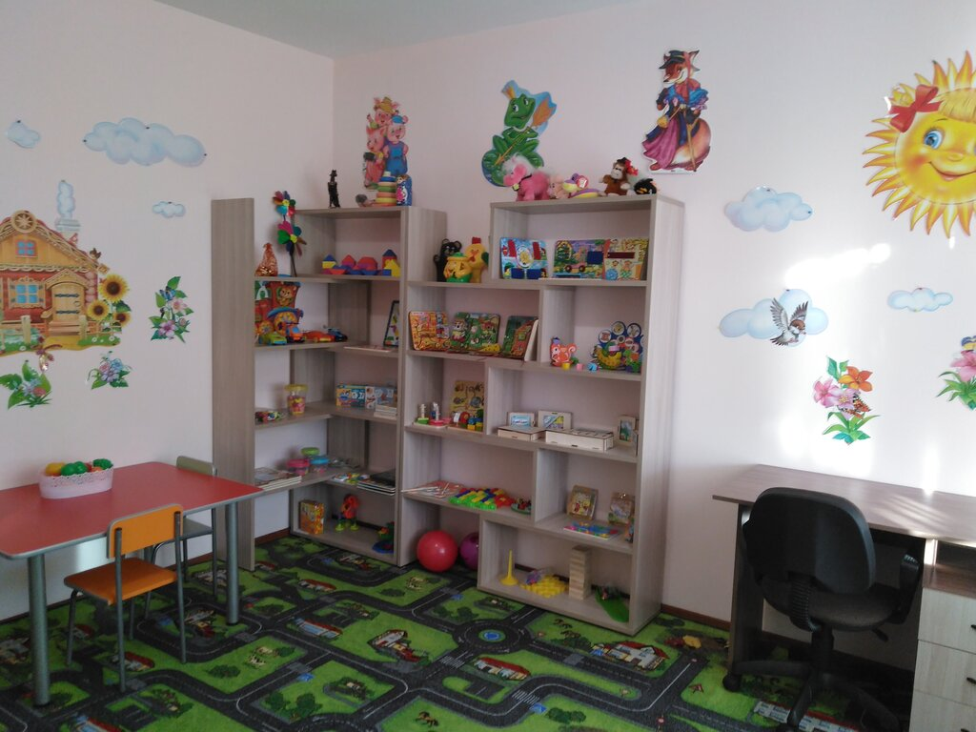
• Уголки уединения
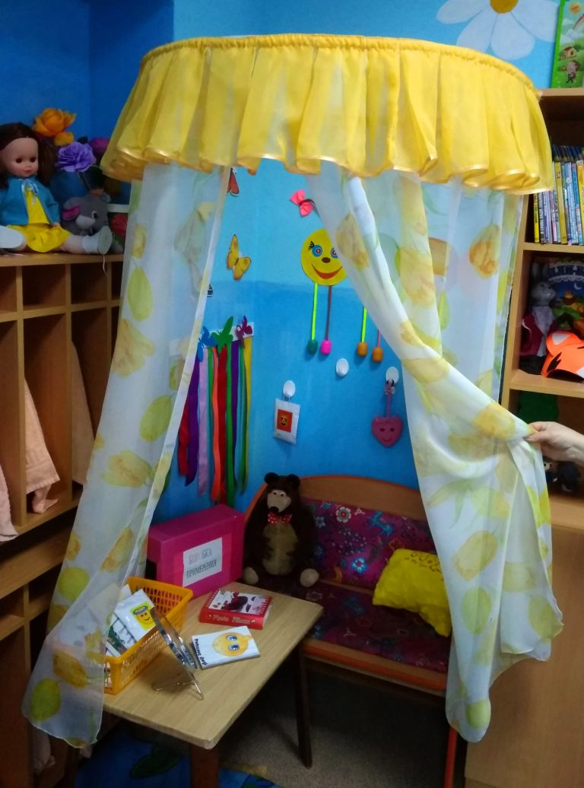

• Индивидуальное авторское пространство ребенка.
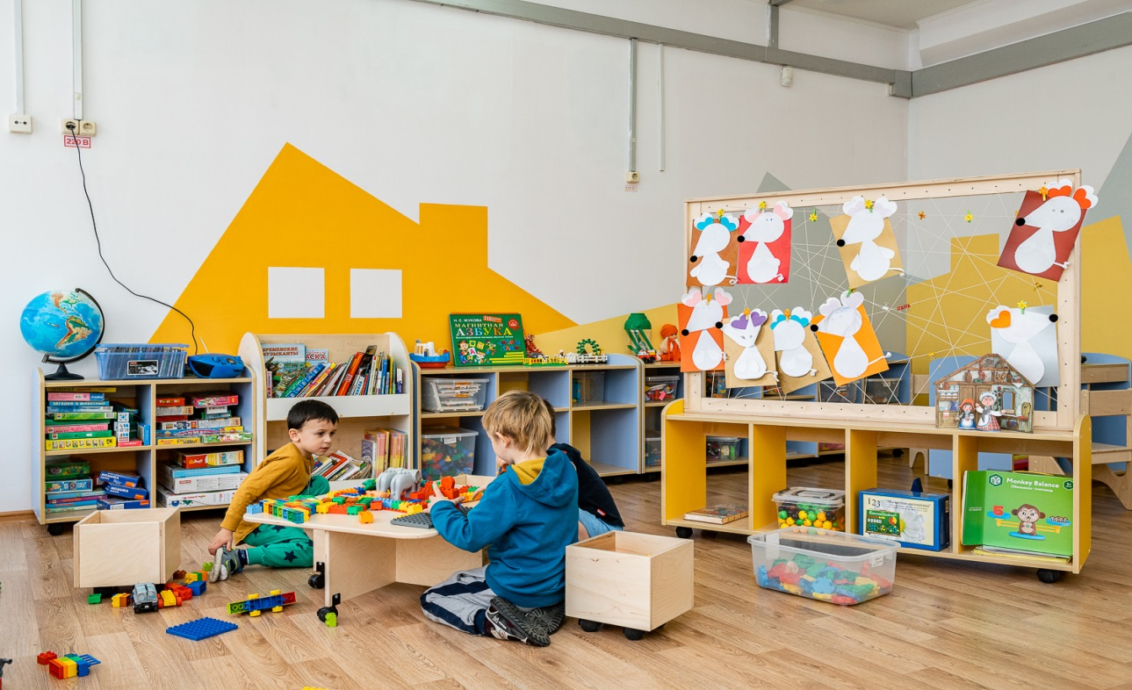

А теперь рассмотрим особенности организации предметно-развивающей среды для детей с нарушениями речи на примере двух центров:
Центр моторного и конструктивного развития:
1. Крупные плоскостные изображения предметов и объектов для обводки по всем лексическим темам.
2. Разрезные картинки и пазлы по изучаемым лексическим темам.
3. Кубики с картинками по изучаемым темам.
4. Игра «Составь из частей» для коврографа и магнитной доски.
5. «Пальчиковые бассейны» с различными наполнителями.
6. Деревянные и пластиковые пирамидки разных цветов.
7. Массажные мячики разных цветов и размеров.
8. Яркие прищепки и игрушки из них.
9. Игрушки-шнуровки.
10. Игрушки-застежки.
11. Средняя и крупная мозаики.
12. Средний и крупный конструкторы типа «Lego» и «Duplo».
13. Развивающие игры из ковролина (конструктор «Космос», «Разноцветные овальчики», конструктор «Заборчики» и др.).
14. Крупные бусины, косточки от счетов, яркие крышки от пластиковых бутылок с отверстиями для нанизывания.
15. Мяч среднего размера.
16. Малые мячи разных цветов.
17. Флажки разных цветов.
18. Магнитные рыбки и удочки.
Центр речевого развития «Будем говорить правильно»:
1. Зеркало с лампой дополнительного освещения.
2. Стульчики или скамеечка для занятий у зеркала.
3. Полка или этажерка для пособий.
4. Пособия и игрушки для выработки направленной воздушной струи (тренажеры, «Мыльные пузыри», надувные игрушки, природный материал).
5. Сюжетные картинки для автоматизации и дифференциации поставленных звуков в предложениях и рассказах.
6. Настольно-печатные игры для автоматизации и дифференциации поставленных звуков.
7. Сюжетные картинки, серии сюжетных картинок.
8. «Алгоритмы» и схемы описания предметов и объектов;
мнемотаблицы для заучивания стихов и пересказа текстов.
Если говорить о создании определённых условий для детей с нарушениями зрения, то при построении предметно-развивающей среды, на первое место встаёт соблюдение офтальмогигиенических требований.
Достаточная освещенность.
Соответствие игрового и наглядного материала тифлопедагогическим требованиям по размеру, окраске, контрастности, реалистичности, объемности.
Большое внимание нужно уделить развитию зрительно-двигательной ориентировке в пространстве.
Обеспечивая ребенку лучшие условия для видения, по пути перемещения и в самих помещениях, используют разные маркеры: световые, цветные атрибуты, сигналы. На лестничных проемах, начало и конец перил, обозначают цветными кубиками. Угол косяка дверного проема обозначается на уровне глаз ребенка полоской контрастного цвета длиной 40-50 см, на дверную ручку наклеивают круг. На шкафчик в раздевалке, кровать, в ячейку для полотенца наклеивают ориентиры из одинаковых объемных картинок. Взрослые обязательно сразу проговаривают ребенку, какие ориентиры есть в группе и по дороге из группы в другие помещения детского сада. В центре музыкального и физкультурного зала на ковре фиксируют яркие цветные ориентиры, которые помогают детям найти место при перестроении.
Демонстрационный материал по размеру должен быть не менее 20см, материал раздаточный от 3 до 5см; предметные и сюжетные картинки необходимо окантовывать.
Наличие подставок, что позволяет рассматривать объект в вертикальном положении.
Посадка ребёнка на занятии осуществляется с учетом рекомендации врача-офтальмолога.
Для эффективного развития ребенка с нарушением зрения необходимо наличие сенсорного уголка, в котором будут заводные, звучащие, сделанные из разного материала игрушки, дощечки с разными тактильными поверхностями.
Предметно-развивающая среда для детей с задержкой психического развития
-Различные варианты материалов по одной теме (живые объекты, объемные предметы, плоскостные предметы, иллюстрации)
- Схемы и алгоритмы действий
- Модели последовательности рассказывания, описания
- Модели сказок
Правильно реализуемая развивающая среда способствует развитию у детей когнитивных процессов (памяти, внимания, мышления).
Предметно-развивающая среда для детей с нарушениями интеллекта
- Предметы для развития перцептивных действий.
- Предметы для развития сенсорной сферы.
- Реальные предметы для рассматривания и обследования различной формы, цвета, величины.
- Подборки простого иллюстративного материала по ознакомлению с природой, окружающим, действиями людей.
Предметно-развивающая среда для детей с нарушениями слуха
У детей с недостатками слуха нарушается развитие понимания обращенной речи, с трудом формируется активный словарь и связная речь.
- Игрушки, картинки, таблички для изучения пространственных понятий.
- Схемы составления описательных рассказов, предложений.
- Схемы последовательности действий.
Если в детский сад поступает ребенок с заболеванием или повреждениями опорно-двигательного аппарата, то педагогам нужно создать необходимые условия:
- Свободное малоизрезанное пространство.
- Минифланелеграфы для каждого ребенка с подборкой карточек, моделей по темам.
- Разнообразные шнуровки по темам.
- Рамки Монтессори.
- Мелкие предметы для счета, выкладывания узоров, переборки.
- Сухие бассейны, тренажеры, игрушки-двигатели, сборно-разборные игрушки.
Для повышения уровня социальной адаптации и дальнейшего развития педагог должен поддерживать у всех детей чувства эмоционального комфорта и психологической защищённости. Любому дошкольнику важно ощущать себя любимым и неповторимым, в том числе ребенку с ОВЗ. Созданная предметно-развивающая среда позволит облегчить процесс адаптации с учётом интеграции образовательных областей и соблюдение принципов ФГОС.

